По состоянию на: *28.05.2024*

**Инвестиционный Паспорт**

**объекта культурного наследия,**

**планируемого к вовлечению в хозяйственный оборот**

**в рамках пилотного проекта с участием АО «ДОМ.РФ»**

**Рязанская область**

|  |  |
| --- | --- |
| **Сведения о здании** | |
| Характеристики объекта  *(в соответствии с данными ЕГРН)* | Кадастровый номер 621711290630036  Вид объекта недвижимости: Здание  Назначение: нежилое  Адрес: Рязанская область, р-н Старожиловский, р.п. Старожилово, ул. Конезаводская, 1  Площадь 2553.3  Количество этажей: 1 |
| Статус ОКН, реестровый номер в ЕГРОКН | ОКН федерального значения – «Производственный корпус», 1890–1896 гг., входящий в состав объекта культурного наследия федерального значения «Конный завод», 1830–1836 гг.  621711290630036 |
| Сведения о зарегистрированных правах | Собственность РФ (запись регистрации  от 04.06.2008) оперативное управление - Федеральное государственное бюджетное учреждение культуры "Агентство по управлению и использованию памятников истории и культуры" (запись регистрации от 25.04.2018) |
| оперативное управление - Федеральное государственное бюджетное учреждение культуры "Агентство по управлению и использованию памятников истории и культуры" (запись регистрации от 25.04.2018) |
| Готовность пользователя и арендатора прекратить права |  |
| Фактическое использование объекта | здание не используется |
| Техническое состояние объекта по данным Акта технического состояния; реквизиты АТС | Состояние: неудовлетворительное;  Акт технического состояния объекта культурного наследия от 05.05.2016 № 57 |
| Реквизиты документа о признании ОКН находящимся в неудовлетворительном состоянии | Акт государственной инспекции по охране объектов культурного наследия Рязанской области 05.05.2016 № 57 |
| Реквизиты распорядительного акта об утверждении предмета охраны | Приказ государственной инспекции по охране объектов культурного наследия Рязанской области № 90 от 27.10.2020 |
| Информация об имеющейся документации (стадии разработки, согласования, сроки):  - о задании на проведение работ;  - о разрешении на проведение работ;  - о проектной документации | 1. задание на проведение работ № 10 от 06.05.2020 г. выдано государственной инспекцией по охране объектов культурного наследия Рязанской области;  2. разрешение на проведение работ № 18 от 20 мая 2020 г. выдано государственной инспекцией по охране объектов культурного наследия Рязанской области;  3. проект для выполнения работ по сохранению согласован государственной инспекцией по охране объектов культурного наследия Рязанской области 14.12.2020. |
| Информация об инженерных коммуникациях | Информация в настоящий момент отсутствует, направлен запрос в адрес МТУ Росимущества в Тульской, Рязанской и Орловской областях |
| Предполагаемый объем финансирования на восстановление ОКН | Информация в настоящий момент отсутствует |
| Информация региона о потенциальном инвесторе | Потенциального инвестора нет. Инвестиционно-привлекательное место, центр населенного пункта. |
| Предложения региона по дальнейшему использованию | Возможно использование под объекты социальной инфраструктуры с учетом пожелания инвестора, в том числе под объекты туризма |
| Примечание |  |
| **Сведения о земельном участке** | |
| Характеристики земельного участка | 62:21:0030302:290  Площадь 10158 кв. м  ВРИ: Обслуживание нежилого здания (здание конторы 1876 года)  Категория земель: Земли населенных пунктов |
| Сведения о зарегистрированных правах | Собственность РФ (запись регистрации от 13.11.2015) |
|  |
| Примечание | По данным ЕГРН ЗУ расположен в прибрежной защитной полосе, водоохранной зоне, охранной зоне инженерных коммуникаций, территории ОКН |

Фото ОКН

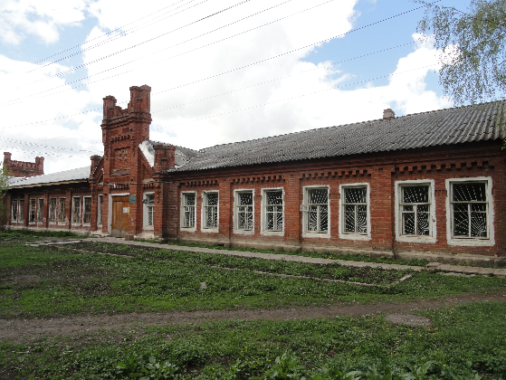

Расположение ОКН в населенном пункте:

